**Орех маньчжурский**

**(орех амурский, китайский орех, орех думбейский,** **уссурийская лещина)**

JUGLANDACEAE Ореховые

Juglans mandshurica Maxim.

Бо̄кто, кочоа, ачиакта (нанайский)

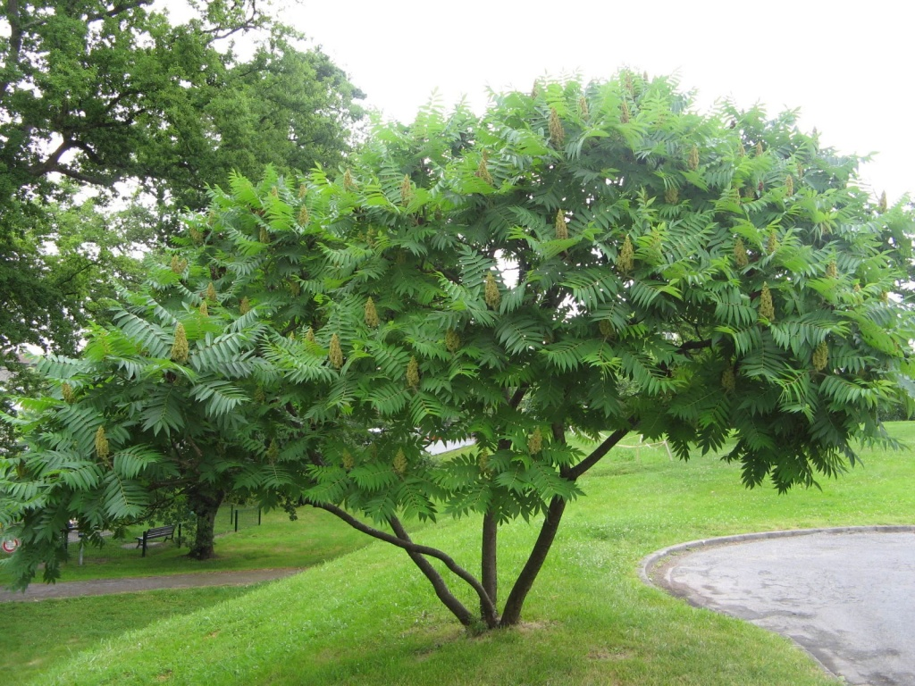

The natural distribution area is the Far East, Northern China, and the Korean Peninsula.

The tree has a medicinal, food, confectionery, decorative, cosmetic, furniture and artistic value.

The Tigernut is considered the "king of nuts".

Chinese believe that the Tigernut can cure a person of a hundred diseases.

Естественный ареал распространения листопадного однодомного ореха маньчжурского приходится на Дальний Восток, Северный Китай, Корейский полуостров.

Растет он преимущественно в смешанных дубово-кленовых лесах, предпочитая соседство с лиственницами, соснами, кедрачем и другими хвойными видами.

Орех маньчжурский - быстрорастущее, до 30 м. листопадное дерево.

У дерева длинный стержневой корень, глубоко уходящий в грунт.

Крона широкоокруглая, раскидистая, ажурная. Ствол, как правило, прямой и ровный, покрыт темно-серой, временами практически черной корой с бороздками. Кора зеленовато серая, у молодых растений гладкая, с возрастом покрывается не глубокими продольными трещинами. Молодые побеги зеленовато-желтые, опушенные.

Листья перистые до метра длиной, каждый листочек овально-удлиненный, мелкозубчатый, светло-зеленый. Листовая пластинка сложная непарноперистая, достигает в длину до 1 м, содержит 7-19 более мелких листочков (10-20 см длины), зазубренных по краю, с заостренным кончиком. Листья содержат богатый набор эфирных масел, фитонцидов и других полезных веществ. Поэтому при растирании можно почувствовать сильный характерный запах.

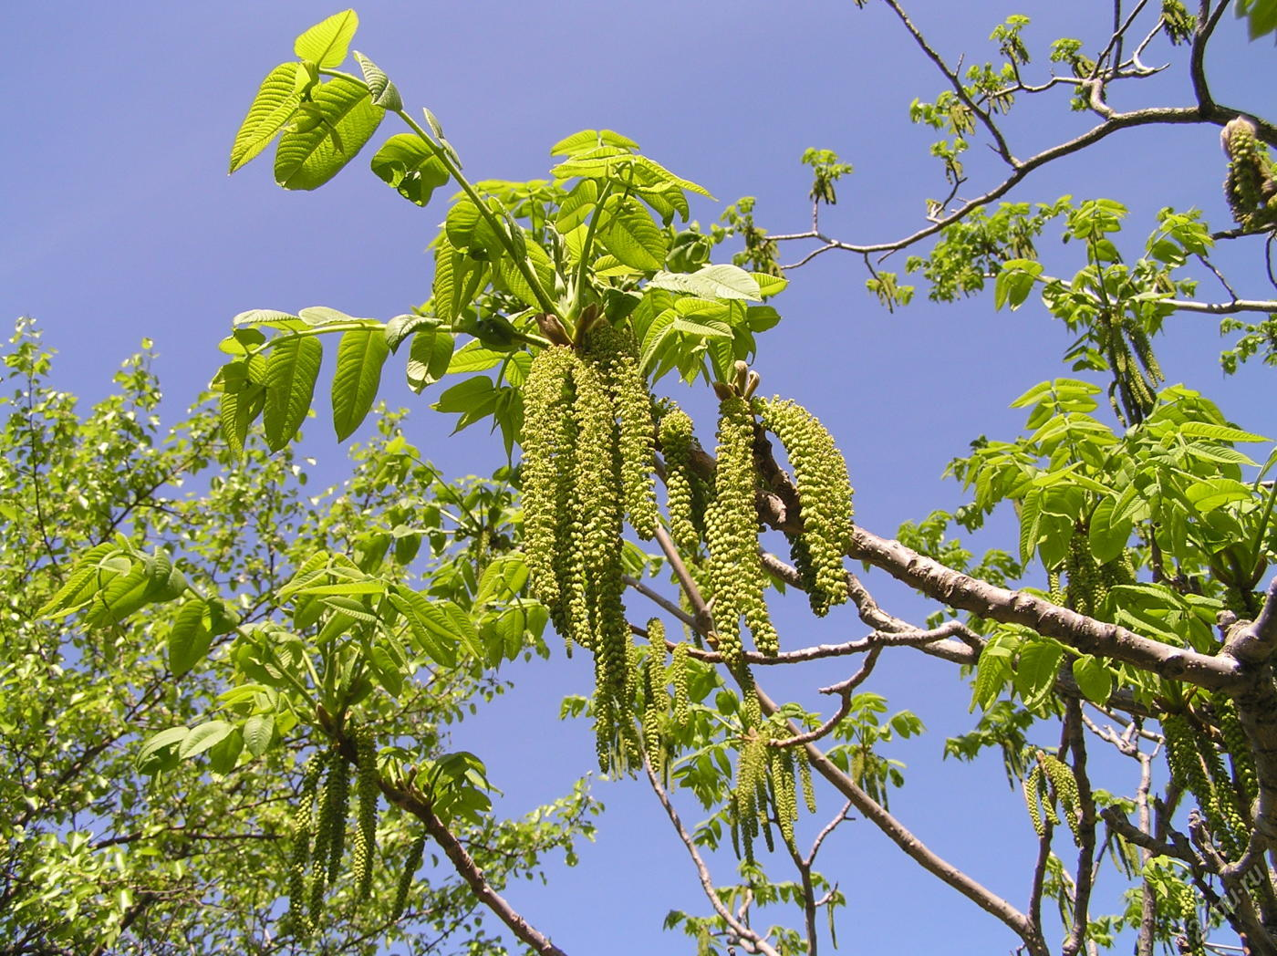

Орех маньчжурский формирует отдельно мужские и женские цветки. Мужские в виде длинных черных сережек зацветают одновременно с распусканием почек. Женские, представлены малоцветковыми небольшими кистями. Опыляются ветром. Цветение наступает в апреле-мае.

Маньчжурский орех считается «королем орехов». Плоды отличаются высокой питательностью, при этом они нередко использовались путешественниками во время дальних странствий.

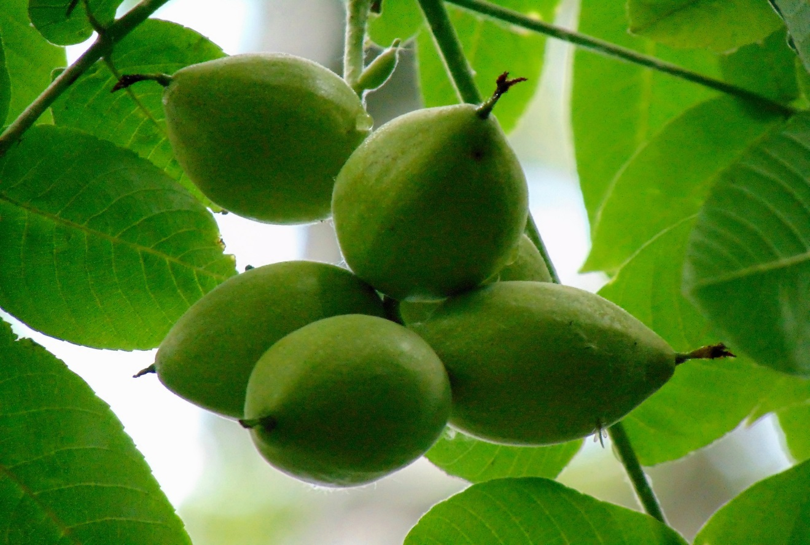

Маньчжурский орех по внешнему виду похож на орех грецкий. Плод - овально-удлиненный, заостренный орех. Орехи располагаются на ветвях по 2-7 штук, размером мельче грецкого. Скорлупа очень толстая, прочная, ядро мелкое, маслянистое, хороших вкусовых качеств. Покрывающая плод кожура, зеленая, бархатистая, очень плотная. Урожай орех маньчжурский формирует через 1-2 года. С пожелтением листьев плоды пригодны к сбору (2-3 декада сентября). Ядра орехов, содержащих более 50% жиров, используют в пищу в свежем виде.

При посадке саженцев, формирует первый урожай на 4-й год, а семенами — на 7-8. Первые 20-30 лет растет очень быстро. Годичный прирост, особенно в первые годы, составляет до 2 метров.

Продолжительность жизни составляет около 200 лет.

Орех маньчжурский - теневынослив, хорошо растет в легкой полутени, но предпочитает солнечные открытые места. Почвы подходят плодородные, увлажненные, рыхлые и воздухопроницаемые. Дереву нужно много влаги. Зимостойкость у ореха маньчжурского достаточно высокая, укрытия не требует. Грибным заболеваниям не подвержен.

Скорлупа-околоплодник маньчжурского ореха очень твёрдая и активно используется в народном творчестве. Из неё изготавливают шкатулки, украшения и предметы декора. В скорлупе маньчжурского ореха содержатся красящие вещества, поэтому ее используют для изготовления красок и морилки. Цвета красок, получаемых из скорлупы, — это чёрный и различные оттенки коричневого.

По мнению китайцев, маньчжурский орех способен излечить человека от ста болезней.

В состав ядер орех входят дубильные вещества, масла и кахетины, а в листве содержатся различные ценные кислоты и йод.

Из плодов готовят отвары, которые применяют при рахите, болезнях желудка и при диарее.

Листва отличается антимикробным, дезинфицирующим и ранозаживляющим действием. Ее используют для приготовления различных лекарственных средств, применяемых при лечении туберкулеза и фурункулеза.

Отвар листьев, заготовленных во время цветения, используют при заболеваниях ЖКТ, рыхлости десен, экссудативном диатезе, для улучшения качества волос. Приготовленные из них настои способствуют общему укреплению организма, борются со склеротическими изменениями сосудов головного мозга, разжижают кровь, нормализуют обмен веществ, укрепляют иммунную систему, способствуют снижению уровня сахара в крови.

Отвары на основе орешков помогают при заболеваниях желудка, рахите, диарее, лечении грибка на стопах ног.

В растении содержится бактерицидное вещество юглон (запах йода), которое обеззараживает воздух от болезнетворных микроорганизмов. Фитонциды, которые выделяют листья, отгоняют комаров и других насекомых, вследствие чего, вредители практически не беспокоят растение.

Хорошо очищает воздух от пыли.

Из зеленых орехов молочной спелости готовят очень вкусное, лечебное варенье.

Орех маньчжурский относится к быстрорастущим декоративным культурам. Орех маньчжурский - высокое и широкое дерево, подходящее для озеленения больших территорий.